|  |  |
| --- | --- |
|  |  |

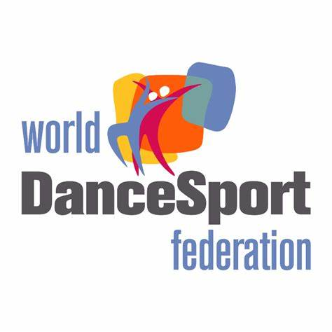

 **Pasaules un eiropas Reitinga**

**sporta deju sacensības**

**WDSF Daugavpils open 2024**

2024. g. 1. jūnijā, Daugavpils Olimpiskajā centrā, Stadiona ielā 1, Daugavpilī

|  |
| --- |
| 1. daļa REĢ. 7.30 līdz 8.15, SĀKUMS 8.45  Iesācēji 2017.dz.g. un jaun. - 1.līm. 2 dejas W Ch Solo 2018.dz.g. un jaun. 1.līm. 2 dejas W Ch  Iesācēji 2016.dz.g. un jaun. - 1.līm. 2 dejas W Ch Solo 2017.dz.g. un jaun. 1.līm. 2 dejas W Ch  Iesācēji 2016.dz.g. un jaun. - 1.-2.līm. 4 dejas W Q Ch J Solo 2016.dz.g. un jaun. - 1.-2.līm. 2 dejas W Ch  Iesācēji 2016.dz.g. un jaun. - 2.-3.līm. 4 dejas W Q Ch J Solo 2015.g. un jaun. 2 dejas W Ch  Iesācēji 2014.dz.g. un jaun. 2.-3.līm. 4 dejas W Q Ch J Solo 2014.g. un jaun. 4 dejas W Q Ch J  Iesācēji 2012.dz.g. un jaun. - 1.-2.līm. 4 dejas W Q Ch J Solo 2014.g. un vec. 4 dejas W Q Ch J  Iesācēji 1 deja W Kauss Solo Ch Kauss 1. - 2. līm. 1 deja Ch Kauss  Iesācēji 1 deja Ch Kauss  2. daļa REĢ. 9.30 līdz - 10.15, SĀKUMS 11.00  Solo 2012.dz.g. un vec. LA 3 dejas Ch R J Solo 2013.dz.g. un jaun. LA 3 dejas Ch R J  Solo LA 4 dejas S Ch R J Solo 6 dejas W V Q Ch R J Juniori I-II E4 4 dejas W Q Ch J Bērni E4 4 dejas W Q Ch J Juniori II-Jaunieši D-C ST W T V Q Bērni E4-E6 1 deja W Kauss  3. daļa REĢ. 11.15 līdz -12.00, SĀKUMS 12.45  Iesācēji 2018.dz.g. un jaun. - 1.līm. 2 dejas W Ch Iesācēji 2019.dz.g. un jaun. - 1.līm. 2 dejas W Ch  Bērni E6 6 dejas W V Q Ch R J Juniori I-II E4-E6 W V Q Ch R J  Bērni E4-E6 1 deja Ch Kauss Juniori II-Jaunieši D-C LA S Ch R J  Juniori 1 deja Ch Kauss Juniori 1 deja W Kauss   1. daļa REĢ. 13.00 līdz -13.45, SĀKUMS 14.30   **DSE** JUNIOR I OPEN STANDARD Juniori II E6 **LK** **WDSF** YOUTH OPEN STANDARD  Junior I D ST  5. daļa REĢ. 15.00 līdz -15.45, SĀKUMS 16.30  Jaunieši-Pieaugušie ST Daugavpils Kauss Junior II D ST Junior I D **LK**  **DSE** JUNIOR II OPEN STANDARD **DSE** JUVENILE OPEN STANDARD 6. daļa REĢ. 16.45 līdz -17.30, SĀKUMS 18.15  **DSE** JUNIOR I OPEN LATIN Junior II D LA **WDSF** YOUTH OPEN LATIN  7. daļa REĢ. 18.00 līdz -18.45, SĀKUMS 19.30  **DSE** JUNIOR II OPEN LATIN Junior I D LA **DSE** JUVENILE OPEN LATIN  Jaunieši-Pieaugušie LA Daugavpils Kauss |

* **Reģistrācija:** LSDF mājas lapā [www.lsdf.lv](http://www.lsdf.lv) ir obligāta līdz 29.05.2024.
* **Dalības maksa:** 15 EUR no dejotāja par vienu programmu, 20 EUR no dejotāja par vienu DSE programmu, 25 EUR WDSF no dejotāja par vienu programmu.
* **Ieejas maksa:** 15 EUR (1.-3. daļas), 20 EUR (4.-7. daļas).
* DSE Juniori II grupas drīkst piedalīties WDSF Youth Open sacensībās. DSE sacensībās Bērni drīkst piedalīties Juniori I DSE sacensībās, kā arī Juniori I DSE drīkst piedalīties Juniori II DSE grupās. WDSF sacensībās drīkst piedalīties WDSF reģistrēti dalībnieki. DSE grupās dalība tikai ar WDSF e-kartēm.
* **Apbalvošana:** Visu grupu finālisti – medaļas, kausi, diplomi un dāvanas no organizatoriem (Biedrība “D and D”, “Annele”, Latvijas sporta deju federācija un Daugavpils valstspilsētas pašvaldības iestāde "Jaunatnes lietu un sporta pārvalde"). Visi iesācēji, solo un bērnudārza dejotāji – medaļas, diplomi un dāvanas. Pirmās trīs vietas katra iesācēju grupās – kausi, diplomi un dāvanas. Daugavpils Kauss grupās visiem finālistiem speciālas dāvanas no sponsoriem un organizatora.

Iegādājoties biļeti uz sporta deju sacensībām „WDSF Daugavpils Open 2024”, dalībnieki apstiprina, ka viņiem nav iebildumu un piekrīt tam, ka var tikt filmēti vai fotografēti! Sacensību norises laikā tapušie video un foto materiāli var tikt izmantoti sacensību publicitātes un reklāmas materiālu veidošanai, tai skaitā tie var tikt publicēti organizatora un sadarbības partneru mājas lapās un sociālajos tīklos (piem., draugiem.lv, instagram.com un facebook.com, u.c.).

Uz tikšanos sacensībās,

Sacensību rīkotājs: Dmitrijs Morderers

Mob.tel.: +371 29243754, E-mail: [d_and_d@inbox.lv](mailto:d_and_d@inbox.lv)